CEIP SAN PEDRO CRISOLOGO
INGLES 5º A Y 5º BSEMANA DEL 18 AL 22 DE MAYO DE 2020
LUNES 18 de mayo
- Visualizar vídeo. YOUTUBE: https://www.youtube.com/watch?v=nJ90Jgk4xDw

WEB INGLÉS 10. Hay – thereis,there are – Some,any – Inglés para iniciantes

- Lectura página 58 Actividad 11. Búsqueda de palabras en el diccionario
- Copiar y estudiar cuadros página 58 Actividad 13

MIÉRCOLES 20 de mayo
- Copiar en el cuaderno, no fotocopiar
Lessón 4 Activity 10 – 11 – 12 pág. 57

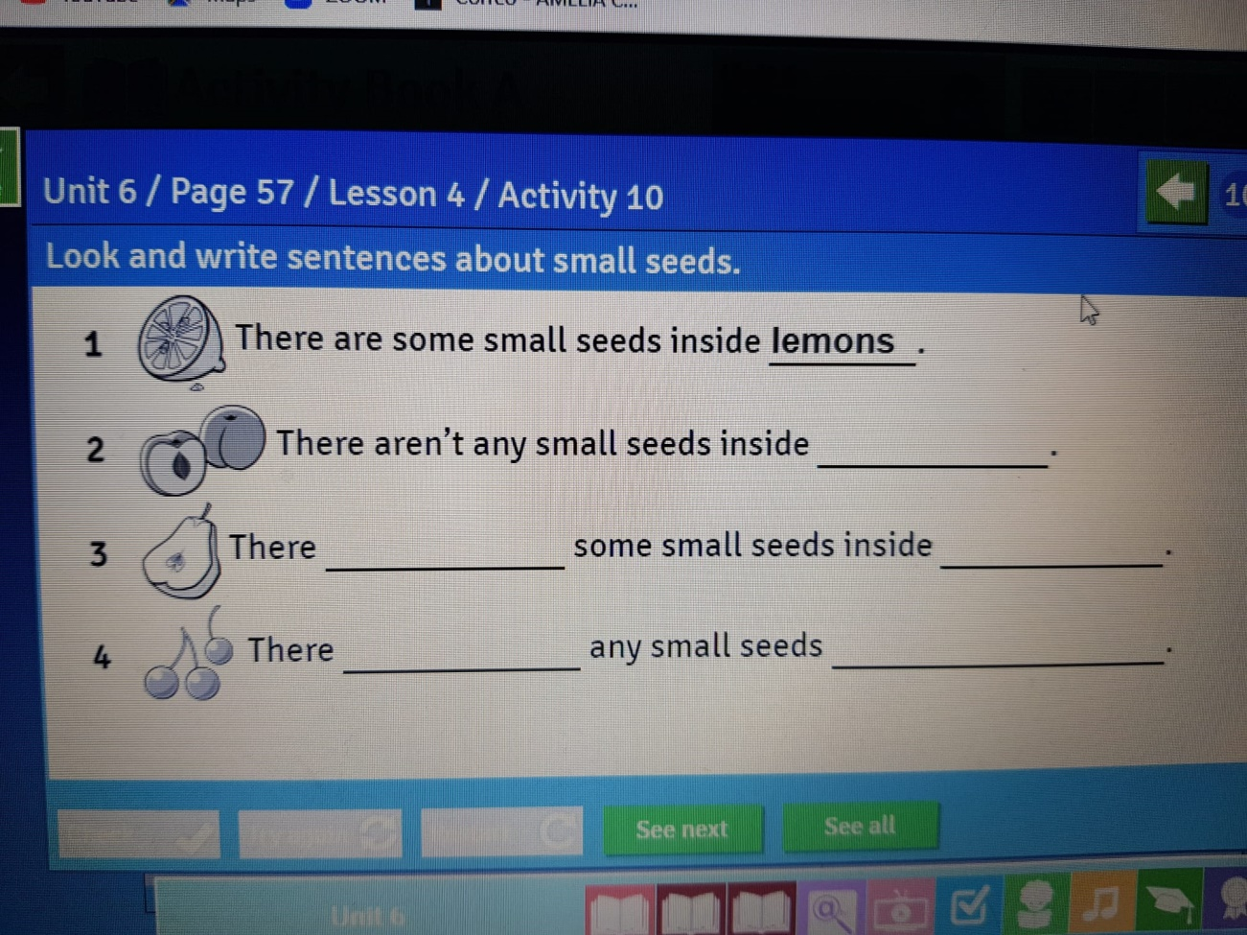
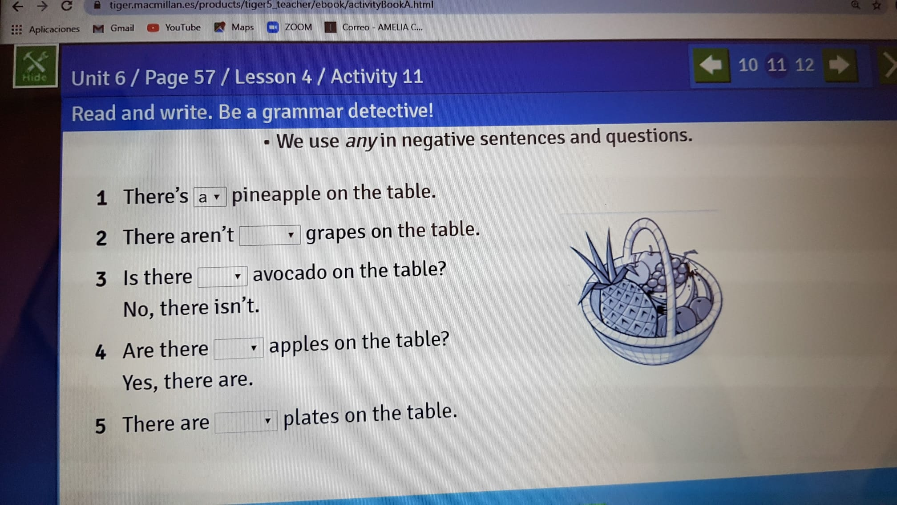
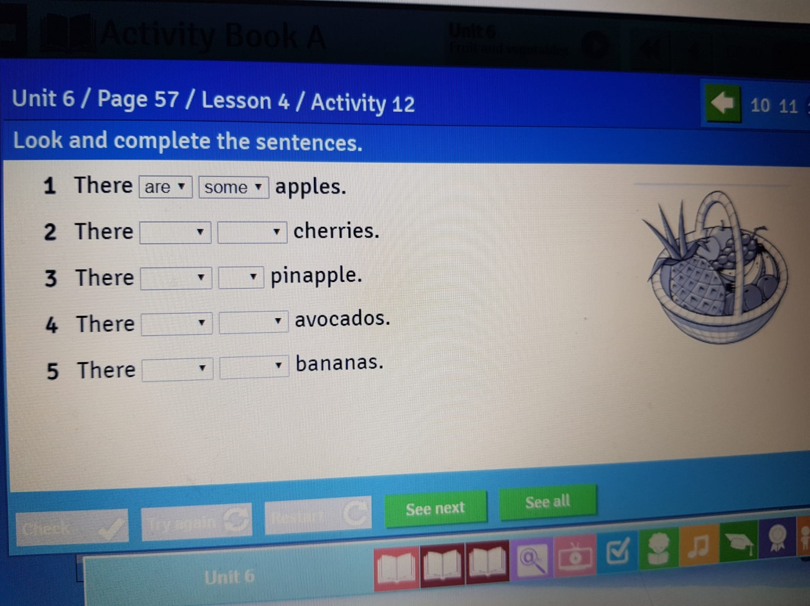

VIERNES 22 de mayo
- Copiar en el cuaderno y realizar
Lessón5Activity 14 – 15



